附件1：

重修选课操作步骤

登录系统→重修课程选班

一、登录系统

输入网址：<https://ahuac.jw.chaoxing.com/admin/login?logout=1>

**用户名：学号**

**密 码：如果没有修改密码（默认密码为admin123@）**

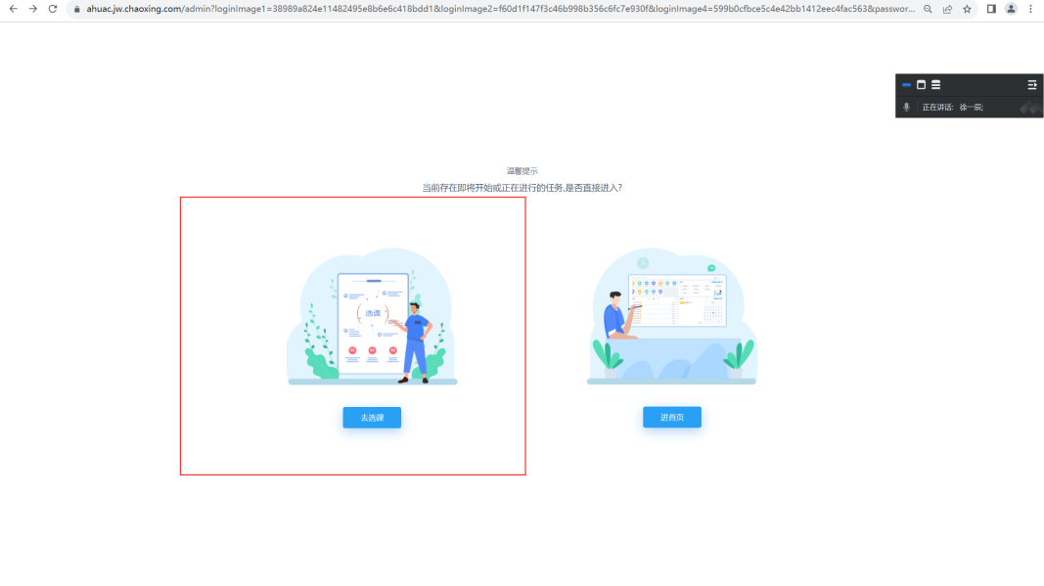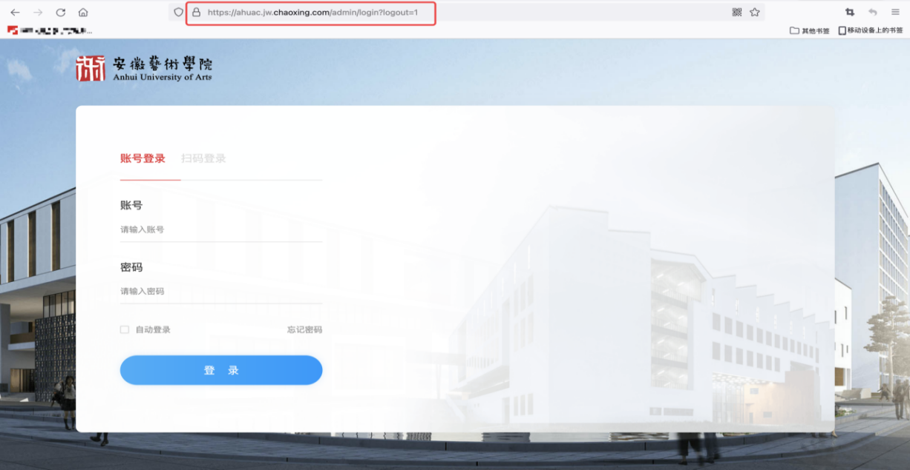2.输入学号密码后，点击“**去选课**”进行重修课程报名。

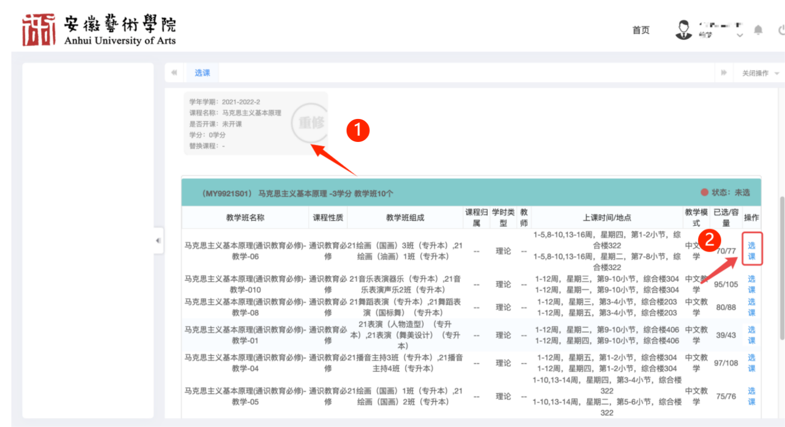二、重修课程选班

1.找到自己重修的课程，点击课程。

2.选择自己要重修的教学班后，点击“**选课**”即可。

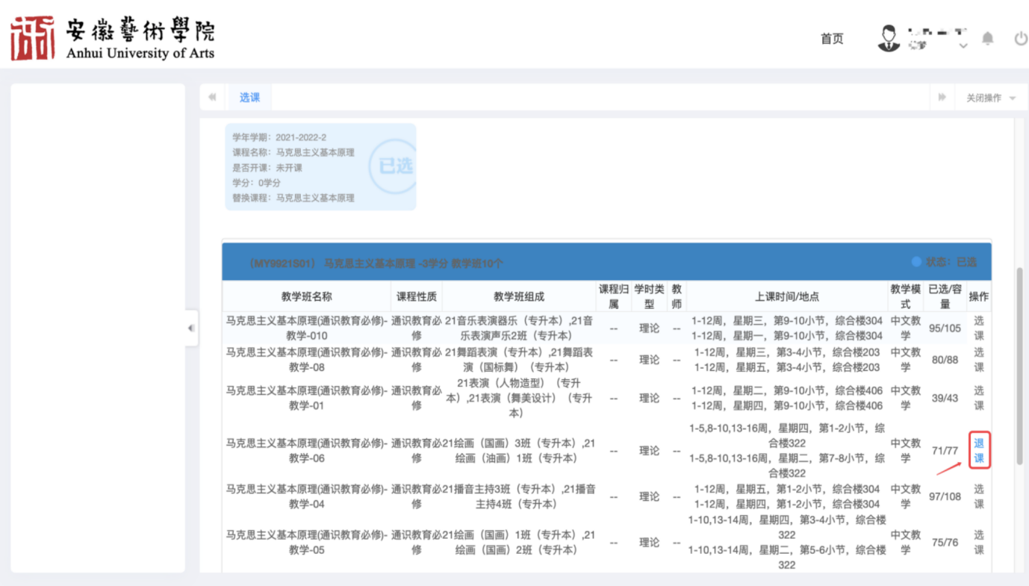3.如果选课有误，可点击“**退课**”重新选班。